Приложение 2 к Положению об обработке
персональных данных от «
20

СОГЛАСИЕ
родителей на обработку персональных данных
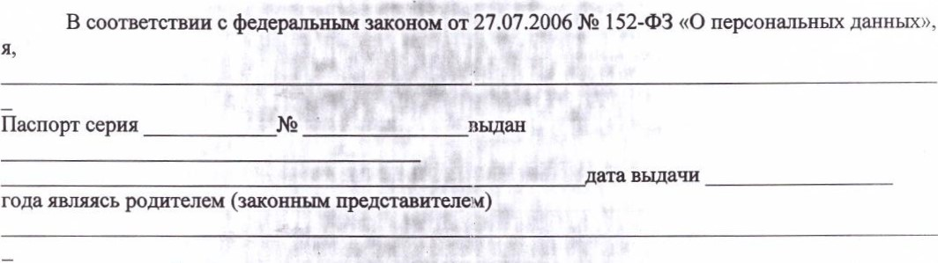
даю согласие на обработку персональных данных моего ребенка (детей), МКДОУ детский сад «Радуга» (далее - оператор) для формирования на всех уровнях управления образовательным комплексом единого интегрированного банка данных учащегося контингента в целях обеспечения мониторинга соблюдения прав ребенка на получение образования. Посредством получения достоверной и оперативной информации о состоянии образовательной системы, в том числе обеспечения учета движения детей от их поступления в дошкольное образовательное учреждение, до выпуска из учреждений общего, начального и среднего профессионального образования.
Перечень персональных данных предоставляемых для обработки:
Данные о детях:
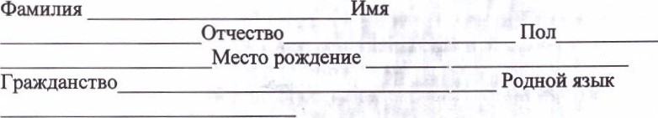
Фамилия
Дата рождения
Национальность

Свидетельство о рождении. Паспорт (нужное подчеркнуть):
Серия Номер ——Даты
выдачи
Место фактического проживания
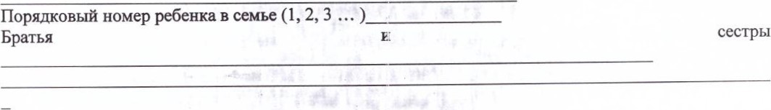
Социальные условия: неполная, благополучная, многодетная, малообеспеченная семья. (нужное подчеркнуть).
Жилищные условия: (1, 2-х, 3-х, 4-х комнатная квартира, коттедж“, коммунальная, неблагоустроенная квартира, общежитие, другое. Нужное поДчеркнуть); Материальное положение — плохое, среднее, хорошее (нужное подчеркнуть)
lt5
Родители: Отец:
Фамилия Отчество
Образование 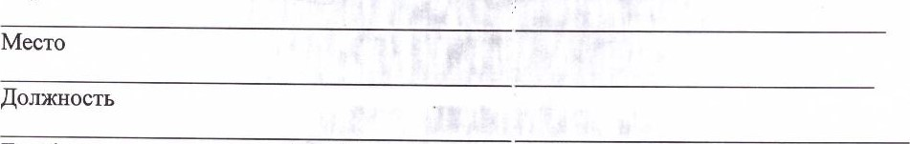 работы
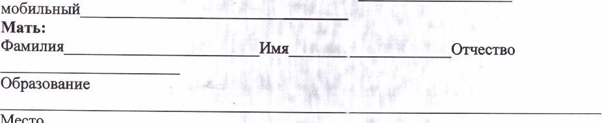
Телефон рабочий Телефон мобильный
Место
работы
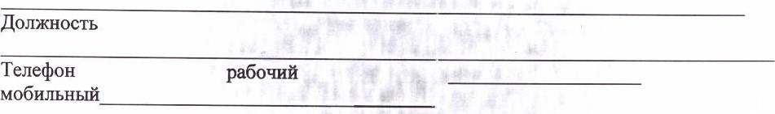 Телефон
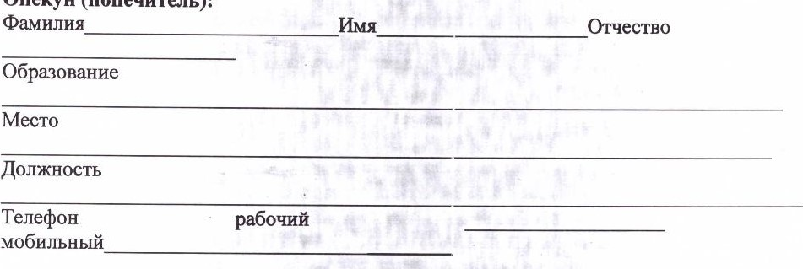
работы
Опекун
(попечитель):
Телефон
Предоставляемые мной персональные данные могут использоваться оператором в целях формирования базы данных в унифицированных программных средствах, предназначенных для информационного обеспечения принятия управленческих решений на всех уровнях функционирования образовательного комплекса: образовательное учреждение, управление образования администрации МОО МО «Катангский район» Департамент образования, науки и молодежной политики Иркутской области.
Оператор в праве размещать обрабатываемые персональные данные в информационно телекоммуникационных сетях с целью предостаьления доступа к ним ограниченному кругу лиц: учащимся, родителям (законным представителям), а также административным и педагогическим работникам образовательного учреждения.
Оператор в праве размещать фотографии ребенка, фамилию, имя, отчество на доске почета, на стендах в помещениях ДОУ и на официальном сайте ДОУ.
Оператор вправе создавать и размножать визитные карточки с фамилией, именем и отчеством воспитанника.
Оператор вправе предоставлять данные учащегося для участия в городских, областных, всероссийских и международных конкурсах, олимпиадах.
Оператор вправе производить фото и видеосъемки учащегося для размещения на официальном сайте ДОУ и СМИ, с целью формирования имиджа дошкольного учреждения.
Оператор вправе включать обрабатываемые персональные данные воспитанника в списки (реестры) и отчетные формы, предусмотренные нормативными документами федеральных. муниципальных и городских органов управления образования, регламентирующих отчетных данных.
С положениями Федерального закона от 27 июля 2006 года № 152-ФЗ «О персональных данных» ознакомлен (а).
Настоящее согласие дано мной «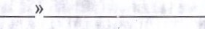20 г. и действует бессрочно.
Подпись:



